Министерство образования и науки Российской Федерации

ФГБОУ ВО «СИБИРСКИЙ ГОСУДАРСТВЕННЫЙ УНИВЕРСИТЕТ

НАУКИ И ТЕХНОЛОГИЙ ИМЕНИ АКАДЕМИКА М.Ф.РЕШЕТНЕВА»

(СибГУ имени М.Ф.Решетнева)

Институт информатики и телекоммуникаций

Кафедра информационно-управляющих систем

Направление: 09.04.04 «Программная инженерия»

Направленность: Системы программной поддержки жизненного цикла изделий

**ЛАБОРАТОРНАЯ РАБОТА**

**по дисциплине «Управление жизненным циклом программных систем»**

**Тема:** «Отчет по управлению конфигурацией»

(ИУС.00.00.00.027 ПЗ)

Выполнил:

Студент 1-го курса группы МПЦ23-01

Д.В. Лунев

(подпись, дата сдачи)

Проверил:

Н.С. Черниченко

(подпись, дата сдачи)

Работа защищена с оценкой

Красноярск, 2024

**Ход работы**

Рисунок 1 — Структурная карта приложения.

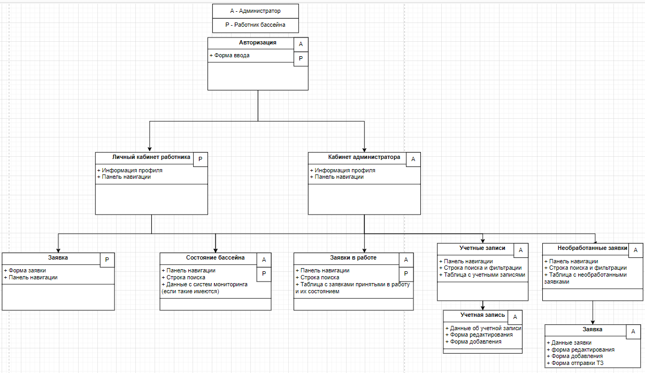

Рисунок 2 — Схема базы данных.

